Lampiran 20 : Dokumentasi
Saat pemberian pretest
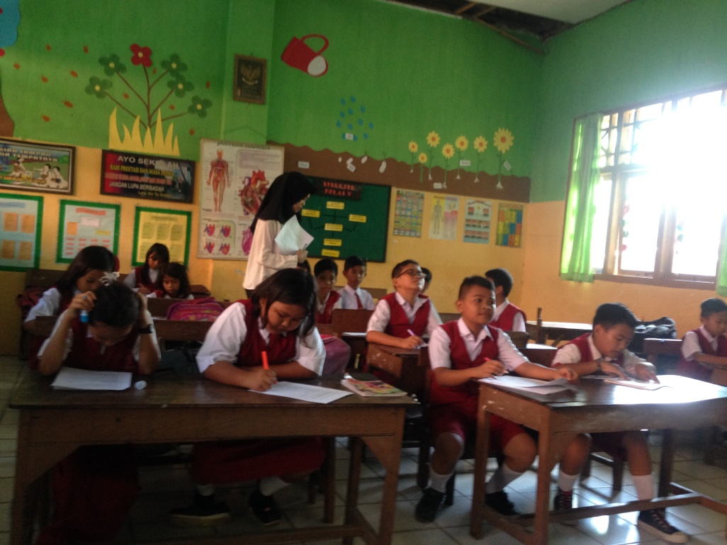
Gambar 1. Saat pemberian pretest
Treatment
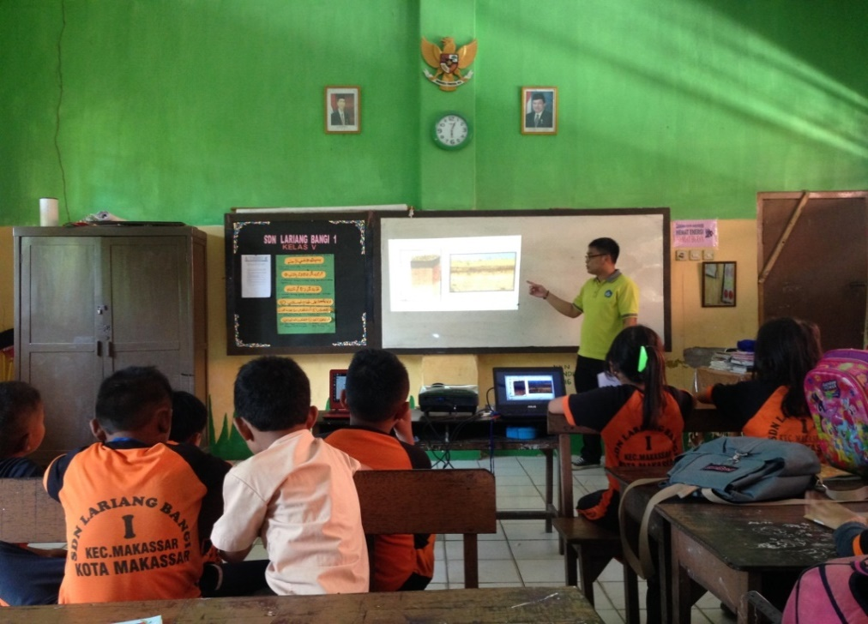
Gambar 2. Guru menjelaskan materi dengan menggunaka media audio visual video
Treatment II
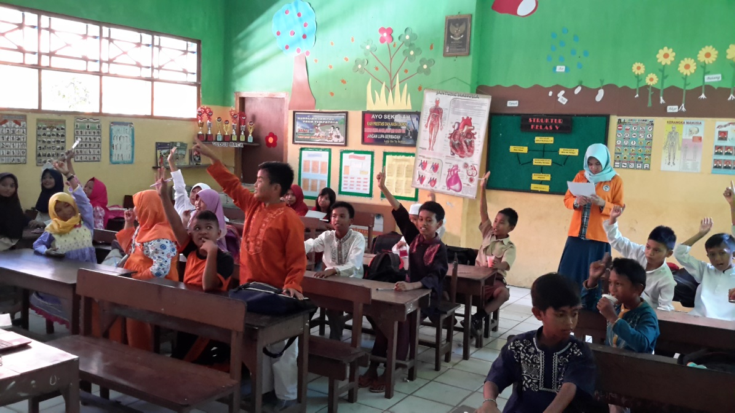
Gambar 3. Guru bertanya kepada siswa mengenai materi ajar yang telah diberikan dan peneliti melakukan kegiatan observasi.

Pemberian posttest
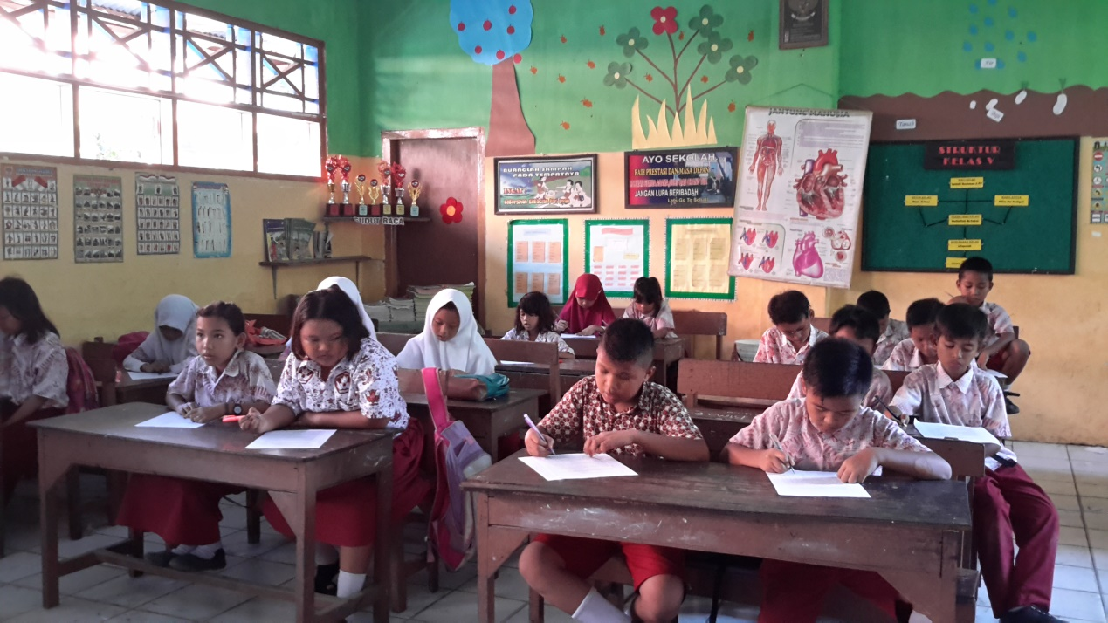
Gambar 4. Siswa mengisi angket yang telah dibagikan oleh peneliti.

